**МІНІСТЕРСТВО ОСВІТИ І НАУКИ УКРАЇНИ**

**НАЦІОНАЛЬНИЙ УНІВЕРСИТЕТ «ЛЬВІВСЬКА ПОЛІТЕХНІКА»**

**ІНСТИТУТ КОМП’ЮТЕРНИХ НАУК ТА ІНФОРМАЦІЙНИХ ТЕХНОЛОГІЙ**

**КАФЕДРА СИСТЕМ ШТУЧНОГО ІНТЕЛЕКТУ**



**Лабораторна робота №10**

з курсу «ОБДЗ»

на тему:"Написання збережених процедур на мові SQL"

*Виконав:*

студент групи КН-209

Мисак Максим

*Прийняла:*

Мельникова Н.І.

**ЛЬВІВ 2020**

**Лабораторна робота №10**

**Мета роботи :**  Навчитися розробляти та виконувати збережені процедури та функції у MySQL.

**Хід роботи:**

1. Cтворимо функцію, яка буде повертати кількість літаків одного виробника. У функцію будемо передавати назву виробника.

CREATE FUNCTION airplanes_by_producer(type_name VARCHAR(40))

RETURNS int

DETERMINISTIC

BEGIN

DECLARE airplanes_num INT DEFAULT 0;

SELECT COUNT(airplaneId) INTO airplanes_num

FROM airplane

WHERE UPPER(Producer) = UPPER(type_name);

RETURN airplanes_num;

END$

Перевіримо чи правильно виконується функція:

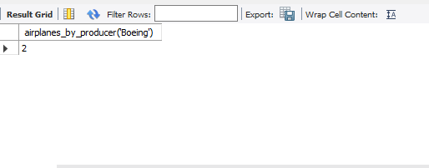

Як бачимо, значення вірне.

2. Cтворимо процедуру, яка буде рахувати кількість польотів, які були виконані в певний період. У процедуру будемо передавати початкову і кінцеву дату. При неправильному введені даних, будемо повертати помилку.

CREATE PROCEDURE num_of_flights( IN first_date DATE, IN second_date DATE)

BEGIN

DECLARE error VARCHAR(100);

SET error = 'Неправильні вхідні дані';

IF (first_date<=second_date) THEN

BEGIN

SELECT airplane.BortNumber, flight.ArrivalCity

FROM airplane INNER JOIN flight

ON airplane.AirplaneId = flight.AirplaneId

WHERE flight.ArrivalDate BETWEEN first_date AND second_date;

END;

ELSE SELECT error;

END IF;

END$

Перевіримо чи правильно виконується наша процедура:

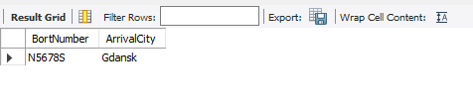

**Висновок:**

Під час виконання даної лабораторної роботи я навчився розробляти та використовувати збережені процедури і функції у СУБД MySQL.